مجله علمی
پژوهشهای معماری نوین
دوره دوم، شماره 2، تابستان 1401
صفحات 80-65
شماره پیاپی 4
DOR: 20.1001.1.28209818.1401.2.2.3.0
Architectural Technologies Studies Journal
Vol. 2, No. 1, Summer 2022
Pages 65-80
مقاله پژوهشی

جهت‌گیری بهینه ساختمان باهدف سایه‌اندازی مطلوب و کاهش مصرف انرژی
(نمونه موردی خانه موسیقی تهران)

تیام آرام^{۱}، جواد ایرجی^{*2}

- دانشجوی کارشناسی ارشد، گروه فناوری معماری، دانشکده هنر و معماری، دانشگاه آزاد اسلامی، واحد تهران جنوب، تهران، ایران.
Tiammaramm_1996@yahoo.com
- عضو هیئت‌علمی، گروه معماری، دانشگاه آزاد اسلامی، واحد هشتگرد، هشتگرد، ایران. (نویسنده مسئول).
Javad.eiraji@hian.ac.ir

تاریخ دریافت: [30/3/1401] تاریخ پذیرش: [28/4/1401]

چکیده
روند رو به افزایش رشد جمعیت، بحران انرژی و رو به اتمام بودن منابع انرژی در کره زمین، همگی هشدارهایی هستند برای تمامی علوم و در تمام زمینه‌ها و حرفه‌ها، برای کمک به پایداری وضع موجود. ازآنجایی‌که مقدار زیادی از مصرف انرژی در دنیا صرف مصارف ساختمانی می‌گردد و از این میزان مقدار قابل‌توجهی صرف بار سرمایش و گرمایش و ایجاد آسایش حرارتی در ساختمان می‌گردد، توجه و مطالعه در این زمینه به‌شدت موردتوجه می‌باشد. در این پژوهش با انتخاب یک ساختمان به‌عنوان نمونه موردی، میزان تابش نور خورشید دریافتی توسط سطوح عمودی، بررسی‌شده است؛ و در ادامه با استفاده از روش شبیه‌سازی و نرم‌افزارهای مرتبط، به‌طور بی‌درنگ زاویه‌های متفاوتی بین صفر تا 180 درجه چرخش برای ساختمان درنظر گرفته‌شده است تا زاویه قرارگیری ساختمان بهینه گردد. زاویه بهینه به این معنا که کمترین میزان انرژی خورشید در سطوح عمودی دریافت شود و بیشترین میزان سایه‌اندازی را داشته باشیم. در رابطه با میزان نور خورشید دریافتی در ساختمان و زاویه بهینه پژوهش‌هایی بالاخص در سال‌های گذشته انجام‌شده است که نرم‌افزار مورداستفاده و نیز اندازه‌گیری بر روی سطوح عمودی در شهر تهران در این تحقیق، به‌عنوان نوآوری پژوهش محسوب می‌گردد. نتایج زاویه بهینه را به همراه نمودارهای تحلیل انرژی ساختمان نمایش می‌دهد.

واژگان کلیدی: جهت‌گیری بهینه، مصرف انرژی، سایه‌اندازی، الگوریتم ژنتیک، بهینه‌سازی

1- مقدمه
یکی از مسائل و مشکلات شهرنشینی در حال حاضر، مصرف زیاد انرژی است. سهم زیادی از مصرف انرژی را بار سرمایش و گرمای ساختمان‌ها به خود اختصاص داده است. در سال‌های گذشته بررسی گسترده‌ای در حوزه مدل‌های تغییر آب‌وهوا و پتانسیل تغییر آن در آینده انجام‌شده است. به‌طور مثال نتایج تحقیق افزایش ۱.۶ تا ۲.۹ درجه سانتی‌گراد را در میانگین سال ۲۰۵۰ در شهر المین عمارات متحده عربی نشان می‌دهد. پیش‌بینی می‌شود که گرم شدن کره زمین بر روی الگوی مصرف انرژی ساختمان‌ها تأثیرگذار باشد (ابراهیم پور و کریمی واحد، 1391). اغلب تحقیقات کاهش قابل‌توجه بار گرمایش ساختمان به دلیل آب‌وهوای گرم و افزایش بار در سرمایش ساختمان که به موقعیت و عرض جغرافیایی آن بستگی دارد را نشان میدهد (برزگر و حیدری، 1392) و همچنین خطرات گرم شدن کره زمین در شهرها به دلیل افزایش تأثیر پدیده جزیره حرارتی شدت می‌گیرد (حجازی کناری، 1384).
با این وضعیت احتمال افزایش مصرف برق و تقاضای بار سرمایشی بالا می‌رود و ازاین‌رو کاهش اثرات منفی تغییر آب‌وهوا در میزان انرژی ساختمان و تأمین آسایش حرارتی ساکنین اهمیت بالایی می‌یابد. در این راستا، دو نوع پاسخ برای تغییر آب‌وهوا داریم: کاهش و سازگاری. در اولی فرد برای کاهش و کنترل مصرف انرژی در دوران گرم شدن تلاش می‌کند و در دومی برای منطبق شدن محیط با شرایط در حال و آینده تلاش می‌کند (عظمتی و حسینی، 1390).
ساختمان‌ها یکی از بزرگ‌ترین مصرف‌کنندگان انرژی در دنیای امروزی هستند (کسمایی، 1382) که در سال ۲۰۱۰ مصرف سالانه آن‌ها حدود ۳۳ درصد کل انرژی جهان بوده است و نیز تولیدکننده ۳۰ درصد دی‌اکسید کربن جهان می‌باشند (مدیری، ذهاب ناظوری، علی بخشی، افشارمنش، عباسی، 1391). ازاین‌رو ساختمان‌ها کلیدی برای آینده پایدار هستند چون طراحی، ساخت و بهره‌برداری از آن‌ها و ارتباط مستقیمشان با انرژی یکی از چالش‌های توسعه پایدار محسوب می‌شود که درنتیجه آن کاهش انرژی مصرفی در ساختمان‌ها نقش مهمی در حل این چالش‌ها ایفا می‌کند (یاوری و احمدزاده، 1389). بهره‌برداری از ساختمان‌ها تقریباً به یک‌سوم مصرف جهانی انرژی و سهم مشابهی در انتشار گازهای گلخانه‌ای کمک می‌کند (شیخی نشلجی، مهدیزاده سراج، 1401). لازم به ذکر است اتلاف انرژی توسط عناصر ساختمان در آسایش حرارتی ساکنین تأثیر دارد (Karimpour, Belusko, Xing, Boland & Bruno, 2015). اقدامات متفاوتی برای کاهش یا کارآمدی انرژی ساختمان‌ها مانند استفاده از مصالح عایق حرارتی، تهویه مطبوع طبیعی و مکانیکی، سیستم‌های غیرفعال خورشیدی و... پیشنهادشده است و به‌منظور کاهش درخواست برای بار سرمایشی، به‌صورت جداگانه یا ترکیبی از این راهکارها استفاده‌شده است (Waddicor, Fuentes, Sisó, Salom, Favre, Jiménez, 2016).
جهت‌گیری ساختمان می‌تواند بر میزان جذب تابش نور خورشید تأثیرگذار باشد، همچنین جهت‌گیری بهینه باعث ایجاد تهویه طبیعی در ساختمان خواهد شد (Santamouris & Kolokotsa, 2015). برای ایجاد آسایش حرارتی جهت استقرار ساختمان باید طوری باشد که کمترین میزان جذب تابش آفتاب و بیشترین سایه‌اندازی روی جداره‌های ساختمان را دارا باشد و درنتیجه بهترین کوران در داخل ساختمان در هوای گرم را دارا باشد. نور خورشید همیشه برای روشنایی ساختمان لازم است اما ازآنجاکه این نور به حرارت تبدیل می‌شود باید به شرایط اقلیمی و نوع ساختمان در تنظیم میزان دریافت آن توجه کرد. درنتیجه می‌توان گفت تجزیه تحلیل اقلیمی نقش مهمی در طراحی تهویه مطبوع ساختمان دارد (Li, Yang, & Lam, 2012).
محققان میزان دریافت تشعشعات خورشیدی در طول ماه‌های گرم را بهینه‌سازی کرده‌اند، این عمل با فرمهای مختلف ساختمان‌ها در زوایای ۰ تا ۱۸۰ درجه بررسی‌شده است. این روش می‌تواند در پیدا کردن جهت بهینه برای هدف‌های ذکرشده یاری‌رسان باشد. محققان ساختمان را درحالتی بررسی کردند که دیوار اصلی آن به سمت شمال و جنوب بوده است (Chenari, Carrilho & da Silva, 2016).
در همین راستا، در پژوهشی مقدار تابش خورشیدی دریافت شده توسط عناصر یا دامنه‌های مختلف و زاویه سمت را مطالعه کرده‌اند. به این منظور از دو مدل تابش استفاده‌شده است: انتشار آسمانی ایزوتوپی و مدل آسمانی ناهمسانگرد. این موارد مناسب‌ترین پارامترها برای سطح مشابه (دیوار یا سقف) برای دریافت بیشترین تابش در زمستان و کمترین تابش در تابستان محاسبه‌شده است. نتایج بهترین زاویه را با این هدف مشخص نموده است (IPCC, 2014).
رابطه بین جهت‌گیری ساختمان و تقاضای گرمایشی نیز در پژوهشی بررسی‌شده است. برای این منظور از سه مدل با برگه‌های مختلف استفاده کرده‌اند. در این تحقیق ساختمان‌ها را بر اساس هر ۱۰ تا ۸۰ درجه چرخش دادند و با بررسی فاکتورها مشخص‌شده است که ساختمان در جهت مناسب می‌تواند تا ۳۶ درصد ذخیره گرمایی داشته باشد. در ساختمان‌های مربع شکل بیشتر تقاضای انرژی در زاویه ۴۵ درجه است. در ساختمان‌های فاقد عایق حرارتی و در اشکال مختلف بسته به جهت‌گیری آن‌ها میزان ذخیره انرژی ۱ تا ۸ درصد است (Ürge-Vorsatz, Eyre, Graham, Harvey, Hertwich, Jiang, 2012). جابر و همکارانش در سال 2011 ارزیابی بهترین جهت‌گیری ساختمان، اندازه پنجره و ضخامت عایق‌کاری حرارتی برای یک ساختمان در منطقه مسکونی مدیترانه بررسی کردند و نتایج نشان می‌داد که در حدود ۷.۵۹ درصد از مصرف انرژی سالانه را می‌توان با دقت در انتخاب بهترین جهت و موارد ذکرشده صرفه‌جویی نمود (Grynning & Gustavsen, 2013).
مرتضی کسمانی در کتاب اقلیم و معماری خود به توضیح شرایط معماری مناسب برای ساختمان‌ها و تعیین شکل ساختمان مناسب با اقلیم در هر مکان می‌پردازد. به نظر او باید میزان تابش موردنیاز هر ساختمان با توجه به نوع و شرایط اقلیمی آن انتخاب شود (کسمایی، 1382).
هدف پژوهش رسیدن به زاویه بهینه دیوارهای ساختمان است بهصورتی که در زاویه‌ای قرار گیرد که کمترین میزان تابش نور خورشید و درنتیجه بهترین سایه‌اندازی برای بنای ساختمان وجود داشته باشد.
برای تعیین جهت بهینه قرارگیری ساختمان در این مطالعه نحوه تابش خورشیدی بر سطوح عمودی و بام ساختمان و میزان دریافت حرارت پیوسته ساختمان بر اساس عرض جغرافیایی، زاویه سمت، درجه حرارت و ویژگی‌های اقلیمی شهر تهران به‌صورت عددی موردبررسی قرارگرفته است.

2- مرور مبانی نظری و پیشینه
اکبری، هادوی، زمانی و علیپور (1395) در مقاله‌ خود به بررسی جهت‌های مناسب ساختمان برای استقرار در زمین جهت دریافت بهینه تابش خورشیدی پرداختند. بامفیم و تاورس (2019) در پژوهشی به بررسی بهینه‌سازی نمای ساختمان با تمرکز بر حداکثرسازی تابش خورشیدی پرداخته بودند. دو، لی، وانگ، ما، لی و وو (2021) در پژوهشی به طراحی و بهینه‌سازی حرکت خورشید با مکانیزمی جدید پرداختند.
بن گرومیکو (2022) در مقاله خود به اهمیت جهت‌گیری ساختمان و انرژی بهینه ساختمان بسیار تأکید دارد. عظمتی و حسینی (1390) هم پژوهشی بر روی ساختمان‌های آموزشی انجام دادند. در این پژوهش با بررسی جهت‌گیری ساختمان میزان بارهای حرارتی و برودتی آن‌ها بررسی‌شده است و تأثیر چرخش بر آن‌ها سنجیده شده است. جهان‌بخش و غفارزاده (1396) به بررسی جهت‌گیری ساختمان در اصفهان پرداختند تا اثر آن را بر میزان دریافت تابش خورشیدی و کاهش مصرف انرژی تعیین نمایند.
آنتونیو، مونتیرو و آفونسو (2014) با بررسی میزان تابش بر نمای ساختمان در بافت شهری به دنبال یک توپولوژی بهینه با الگوریتم ژنتیک برای ساختمان‌های شهری بودند. لی و راتی (2019) با استفاده از نقشه شهری بوستون میزان تابش خورشیدی را باتوجه ‌به وضعیت شهر موردبررسی قراردادند. وو، لی، لین، یان، توو (2020) پژوهشی بر اساس سنجش آسایش حرارتی کاربر در برابر میزان تابش انرژی خورشیدی به دفتر اداری را بررسی کردند. اکبری و همکاران (1395) با بررسی انواع فرم‌‌های ساختمان در شهر تهران به یک محور و فرم بهینه برای دریافت تابش بهینه رسیدند.

1 | عنوان: تعیین جهت‌های مناسب استقرار ساختمان به‌منظور دریافت بهینه تابش خورشیدي در شهر زنجان | سال پژوهش: 1395
1 | نویسنده: اکبری، حسن، هادوی، فرامرز، زمانی، مهدی، علیپور، یوسف | سال پژوهش: 1395
1 | در این مقاله نویسندگان به مصرف بالای انرژی در جهان اشاره داشتند. یکی از راهکارهایی که در این زمینه وجود دارد استفاده حداکثری از تابش نور خورشید است. حال اگر ساختمان بر اساس تابش خورشیدی و اقلیم منطقه باشد می‌تواند در دوره گرم حداقل انرژی و در دوره سرد سال حداکثر انرژی خورشیدی را جذب کنند و در مصرف انرژی صرفه‌جویی کنند. این پژوهش در اقلیم زنجان انجام‌شده است. با استفاده از نرم‌افزار Q-Basic به پردازش اطلاعات اقلیمی پرداختند. بهترین جهت استقرار ساختمان‌ها در شهر زنجان این بود که شمال غربی و شرقی کم‌ترین میزان انرژی را در طول ماه‌های گرم و سرد سال دریافت می‌کنند. درنهایت بهترین جهت استقرار ساختمان به‌منظور دریافت بهینه انرژی خورشیدی در دوره‌های سردوگرم بین 135 درجه و 225 درجه آزیموتی است.
2 | عنوان: Building facade optimization for maximizing the incident solar radiation | سال پژوهش: 2019
2 | نویسنده: بامفیم، کیان، ترویس، فلیپ | سال پژوهش: 2019
2 | پیشرفت فناوری در نماهای فتوولتائیک و پتانسیل بالا برای نصب سیستم‌های فتوولتائیک در شهر سالوادور نوعی انگیزه است. این مقاله امکان‌سنجی تابش خورشیدی را با فناوری در نمای ساختمان بررسی می‌کند. این پژوهش یک روش طراحی برای بهینه‌سازی عملکرد نمای ساختمان توسط فرم‌یابی پارامتریک ارائه داده است. هدف از این پژوهش تولید یک مسیر تولید پارامتریک برای طراحی نما بود تا بهترین میزان دریافت تابش انرژی خورشیدی را داشته باشد.
3 | عنوان: Design and optimization of solar tracker with U-PRU-PUS parallel mechanism | سال پژوهش: 2021
3 | نویسنده: دو، زیاکیانگ، لی، یچان، ونگ، پنگ‌چنگ، ما، زنگ‌هونگ، لی، دانگو، وو، چوآنگا | سال پژوهش: 2021
3 | ردیاب خورشیدی معمولاً از مکانیسم‌های استفاده‌ می‌کنند که به‌شدت تحت‌تأثیر محیط قرار می‌گیرد و ظرفیت بار و پایداری آن محدود است. به‌منظور پرداختن به این مسائل، نوع جدیدی از دستگاه ردیاب خورشیدی با مکانیزم موازی U-PRU-PUS پیشنهاد شد. مکانیسم موازی U-PRU-PUS بر اساس تئوری پیچ مورد تجزیه‌وتحلیل قراردادند که نشان می‌دهد این مکانیسم دارای درجه آزادی 2R است و جداشده است. یک نمونه اولیه ردیاب خورشیدی با مکانیزم موازی و سیستم کنترل بهینه ساختند. موقعیت ردیابی حد در طلوع و غروب خورشید آزمایش شد که امکان‌سنجی مکانیسم طراحی‌شده و محدوده ردیابی آن را تأیید کرد. از طریق آزمایش‌های خطای ردیابی خورشیدی، عملکرد مکانیسم ردیابی پیشنهادی خورشید را به‌طور مؤثر ردیابی می‌کند.
4 | عنوان: Building Orientation for Optimum Energy | سال پژوهش: 2022
4 | نویسنده: گرومیکو، نیک، گرومیکو، بن | سال پژوهش: 2022
4 | جهت‌گیری ساختمان برای بهینه‌سازی و افزایش استفاده از محیط و منظر، نور و تابش خورشیدی بسیار پراهمیت است. با افزایش هزینه انرژی این اهمیت جهت‌گیری ساختمان برای سازندگان و کاربران بیشتر و بیشتر شده است. پس جهت‌گیری ساختمان در ارتباط با تابش خورشیدی می‌تواند بهینه‌سازی و ذخیره هزینه و انرژی را در طولانی‌مدت به همراه داشته باشد.
5 | عنوان: بررسي تأثیر جهت‌گیری ساختمان‌های آموزشي بر بارهاي حرارتي و برودتي در اقلیم‌های مختلف | سال پژوهش: 1390
5 | نویسنده: عظمتی، علی، حسینی، حسین | سال پژوهش: 1390
5 | باتوجه‌به محدود بودن انرژی و اهمیت صرفه‌جویی در مصرف انرژی ساختمان‌ها طراحی بهینه و مناسب ساختمان‌ها برای کاهش انرژی سرمایشی و گرمایشی ساختمان لازم است. در این پژوهش با بررسی تأثیر جهت‌گیری ساختمان آموزشی و اثرات بر میزان بارهای سرمایشی و گرمایشی ساختمان به این نتیجه رسیدند که با 22.5 درجه چرخش ساختمان، بارهای حرارتی و برودتی بهینه می‌شوند.
6 | عنوان: بررسی رابطه و میزان تأثیر تابش خورشیدی بر بدنه ساختمان در تعیین جهت‌گیری بنا باهدف کاهش مصرف انرژی نمونه موردی: ساختمان مسکونی در اصفهان | سال پژوهش: 1396
6 | نویسنده: جهان‌بخش، حیدر، غفارزاده، آزیتا | سال پژوهش: 1396
6 | در این پژوهش با بررسی زاویه و نحوه تابش اشعه خورشید بر ساختمان و کنترل میزان جذب حرارت توسط پوسته خارجی ساختمان در طول بررسی‌شده است. این بررسی نشان داده است که جهت‌گیری درست باعث کاهش قابل‌توجه انرژی مصرف ساختمان می‌شود. این پژوهش در نرم‌افزار دیزاین‌بیلدر انجام‌شده است و در جهات 0 – 90 و 270 -360 درجه بررسی‌شده است. نتایج نشان داده است که در شهر اصفهان شدت اشعه تابشی خورشید و زاویه تماس اشعه با سطح بستگی دارد. هر چه شدت تابش بیشتر باشد و زاویه تابش نسبت به سطح قائم باشد میزان دریافت تابش و درنتیجه گرمای تولیدشده روی سطح بیشتر می‌شود.
7 | عنوان: Optimal Topology of Urban Buildings for Maximization of Annual Solar Irradiation Availability using a Genetic Algorithm | سال پژوهش: 2014
7 | نویسنده: آنتونی، کارلوس، مونتریو، جاوو، آفونسو، فلیکس | سال پژوهش: 2014
7 | رویکرد این پژوهش مبتنی بر مکان‌یابی بهینه ساختمان‌ها است که به نفع استفاده از انرژی خورشیدی است. با به حداکثر رساندن سطح قرارگرفتن در معرض تابش خورشیدی در پشت‌بام‌ها و نمای ساختمان‌ها، بهبود عملکرد انرژی در ماتریس شهری ایجاد می‌شود. در مدل پیشنهادی، مقدار تابش مستقیم خورشیدی را غالب در نظر گرفتند.  تعامل پویا از ساختمان‌ها در معرض نور خورشید باهدف ارزیابی مناطق سایه شبیه‌سازی‌شده است. در شبیه‌سازی تابش خورشیدی مدل‌سازی شده است و با جستجوی راه‌حل‌های توپولوژیکی بهینه برای شبکه شهری مبتنی بر الگوریتم ژنتیک به دنبال بهینه‌سازی تابش خورشید بر ساختمان است.
8 | عنوان: Mapping the spatio-temporal distribution of solar radiation within street canyons of Boston using Google Street View panoramas and building height model | سال پژوهش: 2018
8 | نویسنده: لی، ژیانگ، راتی، کارلو | سال پژوهش: 2018
8 | در این پژوهش به مطالعه تابش خورشیدی در خیابان پرداخته‌شده است. آسایش حرارتی و کاهش مشکلات سلامتی بالقوه ناشی از قرارگرفتن بیش‌ازحد در معرض نور خورشید. در این در مطالعه مدنظر بوده است. توزیع تابش خورشیدی در خیابانی بوستون، ماساچوست تصاویر نیمکره‌ای تولیدشده از نمای پانورامای Google Street View و مدل ارتفاع ساختمان همراه با مسیرهای خورشیدی در تابستان و زمستان برای تخمین توزیع مکانی - زمانی تابش خورشیدی در خیابان استفاده‌شده است. نتایج نشان می‌دهد که خیابان در ناحیه مرکز شهر، مدت تابش آفتاب کوتاه‌تر و تابش خورشیدی کمتری دارند. به سطح زمین در مقایسه با سایر مناطق منطقه موردمطالعه در کل سال. قسمت جنوب غربی منطقه موردمطالعه با سایبان‌های فراوان پوشش گیاهی دارای مدت تابش مستقیم آفتاب نسبتاً کوتاه و خورشیدی کم است. تشعشعاتی که در تابستان به زمین می‌رسند و مدت‌زمان نسبتاً طولانی تابش مستقیم خورشید و تابش خورشیدی زیاد رسیدن به زمین در زمستان. این مطالعه همچنین نشان می‌دهد که می‌توان سایه‌انداز را دقیقاً در داخل خیابان تخمین زد.
9 | عنوان: A PMV-based HVAC control strategy for office rooms subjected to solar radiation | سال پژوهش: 2020
9 | نویسنده: وو، جینگ، لی، ژینگ‌دانگ، لین، یانگ، یان، ییهوان، تو، ژیآن | سال پژوهش: 2020
9 | راحتی کاربر و مصرف انرژی به دو موضوع بسیار مهم است که منجر به کنترل تابش بهینه می‌شود. در این پژوهش، شبیه‌سازی دینامیک سیالات محاسباتی برای کمک به توسعه استراتژی‌های کنترل آسایش حرارتی استفاده‌شده است. یک مطالعه شبیه‌سازی مقایسه‌ای بین کنترل آسایش حرارتی کنترل دمای معمولی در یک اتاق اداری معمولی انجام‌شده است که در معرض تابش خورشیدی است. نتایج نشان می‌دهد که کنترل مبتنی بر PMV می‌تواند آسایش حرارتی بهتری را در اتاق اداری فراهم کند و صرفه‌جویی 1.6٪ در مصرف انرژی را نشان می‌دهد.
10 | عنوان: طراحی اقلیمی فرم، نسبت ابعادی و جهت استقرار ساختمان بر اساس تابش خورشید در شهر تهران | سال پژوهش: 1399
10 | نویسنده: اکبری، حسن، ابراهیمی، اسماعیل | سال پژوهش: 1399
10 | در این پژوهش نویسندگان تلاش کردند با بررسی و ویژگی‌های کالبدی ساختمان و جهت‌گیری آن به بررسی میزان تابش خورشیدی بپردازند. بررسی فرم هندسی در شهر تهران با فرم‌های مختلف انجام‌شده است. نتایج نشان داده است که بیشترین میزان انرژی دریافتی با فرم مستطیل در راستای شمالی – جنوبی است.
2-1- جهت‌گیری
یکی از مهم‌ترین و تأثیرگذارترین پارامترهای طراحی ساختمان جهت‌گیری است. از اهداف طراحی و نیاز‌های حرارتی تأثیرگذاری جهت استقرار ساختمان است. برای جلوگیری از گرم شدن فضای داخلی ساختمان استفاده از انرژی خورشیدی زمانی که فضا سرد است و کاهش میزان تابش خورشید بر سطوح ساختمان، موردنیاز است.
برای تعیین جهت استقرار باید به دو عامل اصلی توجه کرد:
۱. میزان انرژی‌های حرارتی تابیده‌شده به دیوارهای قائم
2. جهت وزش بادهای مزاحم
برای این کار باید از فاکتور اول و نمودارهای انرژی خورشیدی تابیده‌شده بر سطوح قائم استفاده کرد‌.
با توجه به وضعیت بحرانی هر منطقه حالت چرخشی برای ساختمان در نظر گرفته می‌شود و این بهترین پاسخ به وضعیت نامساعد بیرون می‌باشد.
در مناطقی که طراحی اقلیمی جهت مقابله با سرما موردتوجه قرار می‌گیرد به این معناست که باید جهتی برای چرخش بنا انتخاب شود که زمستان بیشترین انرژی حرارتی به دیوارهای قائم تابیده شود. در گروه‌هایی که گرما بحران اصلی محسوب می‌شود باید جهت چرخشی برای ساختمان در نظر گرفته شود که نمودار شامل دريافت کمترین میزان انرژی‌های حرارتی دیواره‌های قائم در تابستان باشد (Liping & Hien, 2007).
برای قرار گرفتن مناسب ساختمان و ایجاد آرامش و آسایش، ایجاد کردن کوران ضروری است. وزش باد در مناطق اقلیمی عامل مهمی است که باید به آن توجه شود؛ بنابراین در طراحی ساختمان و نحوه قرارگیری آن در منطقه علاوه بر توجه به شرایط اقلیمی و انتخاب محل قرارگیری بنا، توجه به چگونگی وزش باد حائز اهمیت می‌باشد (Radhi, 2009).
درنتیجه برای تعیین جهت استقرار چند عامل مهم دخالت دارند که عبارت است از: دسترسی، پستی‌وبلندی زمین، اشراف و محرومیت و... جهت استقرار ساختمان‌ها درواقع ضرورت انطباق ساختمان با طبیعت شرایط اقلیمی است (Gupta, Ralegaonkar, 2004). قابل‌ذکر است در این مقاله به بررسی جهت قرارگیری ساختمان بعد از فرم یابی آن باهدف کاهش بار حرارتی ساختمان و افزایش سایه‌اندازی بر سطوح عمودی تمرکز شده است و بقیه موارد به‌عنوان پیشنهاد برای پژوهش‌های آینده ذکرشده است.

2-2- جهت‌گیری و دریافت تشعشع خورشیدی
هر چه تابش خورشید بیشتر و زاویه تابش نسبت به سطح قائم باشد، مقدار تابش دریافتی و درنتیجه گرمای روی سطح تولیدشده بیشتر خواهد بود و هر چه زاویه تابش اشعه خورشید به سطح مایل‌تر باشد مقدار گرمایی که تولید می‌شود کمتر است. همچنین مقدار تابشی که به سطح می‌رسد به‌شدت اشعه تابش خورشید و زاویه تماس اشعه با سطح مربوط می‌شود. زمانی به سطح گرمای کمتری می‌رسد که شدت تابش به سطح توزیع اشعه کاهش یابد.
دو عامل اصلی در طراحی میزان تابش به سطح:
۱. جهت قرارگیری سطح نسبت به خورشید که تعیین‌کننده‌ی زاویه‌ی برخورد اشعه به سطح است.
۲. مساحت سطح زیر تابش، مناسب‌ترین طراحی آن است که ساختمان نسبت به خورشید، در جهاتی قرار داده شود که بیشترین گرما را در روزهای سرد و کمترین گرما را در روزهای گرم دریافت کند که به این حالت جهت بهینه گفته می‌شود.

2-3- متوسط ماهانه تابش روزانه بر روی سطح عمودی
برای مشخص کردن سهم تابش به مصرف انرژی در طی یک سال برای ساختمان به یک بررسی و مطالعه طولانی‌مدت نیاز داریم.
اطلاعات میزان تابش و تشعشع خورشید برای سال‌های متوالی زمانی که ما در حال مطالعه در مورد مصرف انرژی طول عمر ساختمان هستیم نشان داده می‌شود (Chwieduk, Bogdanska, 2004). بیشتر اطلاعاتی که در مورد تشعشع خورشیدی است مربوط به تابش خورشید بر صفحات افقی است و این در حالی است که ما میزان تابش بر سطح عمودی را نیاز داریم.

2-4- بهینه‌سازی
بهینه‌سازی ریاضی پروسه یافتن بهترین راه‌حل برای یک مشکل از میان مجموعه راه‌حل‌های موجود است. در شبیه‌سازی عملکرد ساختمان واژه بهینه‌سازی لزوماً به معنای یافتن پاسخ‌های بهینه عمومی برای یک مسئله نیست، به دلیل اینکه این پاسخ ممکن است با توجه به طبیعت مسئله و یا ویژگی‌های برنامه‌های شبیه‌سازی غیرقابل دستیابی باشد. به‌هرحال در میان متخصصان بهینه‌سازی به‌صورت کلی فرآیندی خودکار مبتنی بر شبیه‌سازی عددی و محاسبات ریاضی است که این فرآیند معمولاً از طریق یک برنامه شبیه‌سازی کامپیوتری با یک موتور بهینه‌سازی انجام می‌شود و این موتور می‌تواند شامل یک یا چند استراتژی بهینه‌سازی باشد (مولایی،پیله چی ها، زرینمهر و شاعری، 1399).

شکل 1. چرخه بهینه‌سازی، مأخذ: نگارنده

چرخه بهینه‌سازی
افزودن اجزای بهینه‌سازی
مدل‌سازی اولیه
تعیین معیارهای بهینه‌سازی
تنظیمات بهینه‌سازی
شبیه‌سازی
بهینه یابی
تعیین توابع هدف
آنالیز
نتیجه

3- روش‌شناسی
این پژوهش از نوع کاربردی می‌باشد و روش تحقیق از نوع شبیه‌سازی و همچنین تحلیلی - توصیفی است که درنهایت از استدلال منطقی استفاده‌شده است.
در پژوهش حاضر با استفاده از مطالعات کتابخانه‌ای و مراجعه به منابع دست اول موجود به بررسی و تحلیل ادبیات موضوع، الگوریتم‌های تکاملی، الگوریتم‌های ژنتیکی، الگوریتم‌های بهینه‌سازی تعاملی و نیز مطالعات فضاهای تعاملی و نوع تعامل کاربر و فضا و ارائه چارچوب نظری تحقیق پرداخته‌شده است. همچنین برای جمع‌آوری اطلاعات پیشینه، اسناد و منابع موجود درباره تاریخچه، مشخصات، نقشه و آمارهای مربوط به سایت موردنظر برای نمونه‌ی موردی از این روش استفاده‌شده است.
در ادامه با انجام مطالعات میدانی نقشه‌های gis مربوط به سایت که از سایت رسمی شهرداری دریافت شده، تدقیق و به‌روزرسانی و نمونه‌سازی شد، پس از جمع‌آوری‌های داده‌هایی از قبیل شاخص‌های تأثیرگذار در ارتباط و تعاملات کاربر، این شاخص‌ها مورد تدقیق و تحلیل قرار گرفت؛ و سپس با استفاده از ابزارهای دیجیتال و برنامه‌های رایانه‌ای شبیه‌سازی به تحلیل و بررسی داده‌ها پرداخته‌شده است؛ و درنهایت با تولید نقشه‌های تحلیلی و جداول مربوط، نتایج با استفاده از روش استدلال منطقی تحلیل و بررسی شدند.
در قسمت طراحی رایانشی از ابزارهایی نظیر افزونه گرسهاپر در نرم‌افزار راینو، همچنین کامپوننت گالاپاگوس استفاده‌شده است.
برای انجام این مورد، الگوریتمی با استفاده از نرم‌افزار راینو، افزونه گرسهاپر نوشته‌شده، به این صورت که محدوده ساختمان به‌عنوان محدوده دارای چرخش انتخاب‌شده است و مرکز ساختمان، به‌عنوان مرکز چرخش معرفی‌شده است. زاویه چرخش برای ساختمان بین منفی 20 تا 20 درجه نسبت به کشیدگی ساختمان در راستای شرقی غربی، در نظر گرفته‌شده است. در این الگوریتم جداره‌های ساختمان به‌عنوان تابع هدف معرفی‌شده است، به‌گونه‌ای که میزان تابش دریافتی در آن به کمینه‌ترین حالت ممکن تبدیل شود و درنتیجه میزان سایه‌اندازی در جداره ماکزیمم گردد.

4- یافته‌ها
4-1- منطقه موردمطالعه
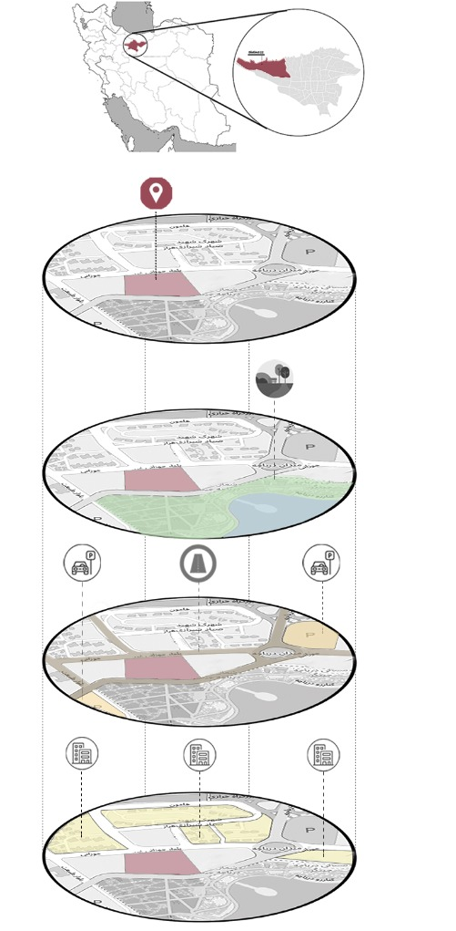
سایت پروژه در منطقه 22 شهر تهران واقع‌شده است. ازلحاظ دسترسی‌ها، در شمال سایت شریان اصلی خیابان جودانی، در غرب بلوار طبیعت و در جنوب بلوار میعاد قرار دارد. منطقه ٢٢ در شمال غربی تهران قرارگرفته است، این منطقه به دلیل فرسوده‌شدن ناحیه غرب تهران و جابه‌جا شدن ساکنین این ناحیه، یک منطقه نوساز است که به ریه تنفسی شهر تهران معروف است و مساحت آن ۵٨٨١ هکتار است. آخرین امیدی که شهرداری تهران دارد این است که این منطقه باعث ایجاد الگوهای بهبود شهرسازی و شهرنشینی شود. ازنظر جغرافیایی این منطقه از شمال به کوه البرز، از شرق به حریم رودخانه کن، از جنوب به آزادراه تهران-کرج و از غرب به جنگل‌های دست کاشت وردآورد منتهی می‌شود. باگذشت زمان و توجهی که شهرداری به این منطقه داشت این منطقه امروزه به‌عنوان یک موقعیت شهری جدید بسیار گسترده است و محله‌های زیادی را در خود جای‌داده است. (برگرفته از سایت شهرداری تهران)

4-2- داده‌های اقلیمی
شهر تهران با عرض جغرافیایی 35 درجه و 41 دقیقه و طول 51 درجه و 19 دقیقه در ارتفاع 1190 متر از سطح دریا و در حدفاصل منطقه کوهستانی و دشت قرار دارد. سه عامل رشته‌کوه‌های البرز در شمال، وزش بادهای باران‌زای غربی و دشت کویر در جنوب استان بر اقلیم شهر تهران نقش مؤثری دارند. غیر از شمال تهران که تحت تأثیر کوهستان، آب‌وهوای آن تاحدی معتدل و مرطوب است، آب‌وهوای بقیه شهر نیمه‌خشک و در زمستان‌ها اندکی سرد است. دمای هوای شهر تهران در زمستان معتدل و در تابستان گرم است. میانگین بیشینه، کمینه و متوسط سالیانه دمای شهر تهران به ترتیب 4/22، 7/12 و 4/17 درجه و متوسط رطوبت نسبی سالیانه 7/39 درصد است.
با استفاده از تغییرات دمای ساعتی و دمای پایه جهت محاسبه روز (درجه گرمایش) و روز درجه سرمایش، مواقع نیاز به انرژی گرمایشی و سرمایشی مشخص می‌گردد. دمای پایه جهت محاسبه روز درجه سرمایش 21درجه و برای روز درجه گرمایش 18 درجه سانتی‌گراد است. آستانه دمای پایه جهت محاسبه شاخص روز درجه گرمایش و سرمایش (مواقع نیاز به دریافت و عدم دریافت انرژی تابشی) براساس 50 درصد داده‌های میانی منطقه آسایش، در شهر تهران (5/22 و 1/26 درجه) است. با توجه به حداقل دمای پایه آسایش، دمای روزانه شهر تهران در ماه‌های خرداد، تیر، مرداد، شهریور، مهر و آبان بالاتر از حد آسایش و در ماه‌های آذر، دی، بهمن، اسفند، فروردین و اردیبهشت پایین‌تر از دمای آسایش است. بر همین اساس دمای روزانه هوای شهر تهران (4 ایستگاه) در 48 درصد از مواقع سال گرم‌تر و در 52 درصد سردتر از شرایط آسایش است.
با توجه به توازن دوره گرم و سرد سال در شهر تهران، انتخاب فرم، نسبت ابعادی و جهت بهینه ساختمان‌ها، بر اساس کسب حداکثر انرژی خورشیدی در فصل سرد و حداقل انرژی در دوره گرم سال تعیین می‌گردد. در جدول زیر متوسط ساعات آفتابی و درصد ساعات آفتابی روزانه را نشان می‌دهد.

جدول 1. درصد و ساعات آفتابی شهر تهران - منبع: اکبری و همکاران، 1399
شرح | ژانویه | فوریه | مارس | آوریل | می | ژوئن | جولای | آگوست | سپتامبر | اگتبر | نوامبر | دسامبر
متوسط ساعات آفتابی | 4/5 | 4/6 | 2/7 | 2/8 | 5/10 | 6/10 | 11 | 1/10 | 9 | 1/6 | 6/5 | 6/5
درصد ساعات آفتابی | 54/0 | 58/0 | 6/0 | 62/0 | 75/0 | 74/0 | 79/0 | 77/0 | 77/0 | 56/0 | 56/0 | 58/0

4-3- معرفی مدل
مدل موردمطالعه، خانه موسیقی شهر تهران است که در منطقه 22 تهران و سایت نشان داده در روند پایان‌نامه کارشناسی ارشد نگارنده طراحی‌شده است. همان‌طور که مشاهده می‌شود، ساختمان دارای جداره‌های عمودی در جهات مختلف می‌باشد؛ و چنانچه در پژوهش‌های پیشین مطالعه شده است، این طرح را در دسته‌بندی مربع و یا مستطیل نمی‌توان طبقه‌بندی کرد.

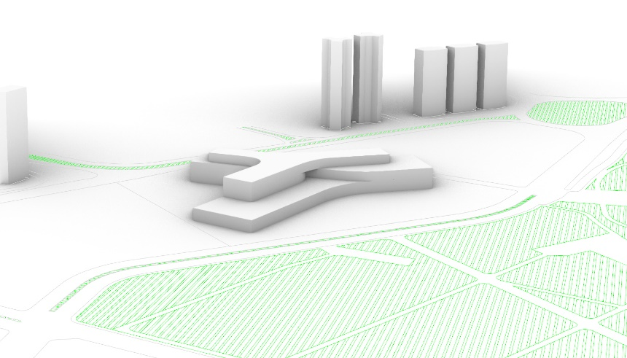
شکل 2. فرم کلی ساختمان در سایت، مأخذ: نگارنده

باتوجه به فرمیابی ساختمان و جهت‌گیری آن باهدف کاهش میزان تابش دریافتی، برای به دست آوردن داده‌های مربوط به تابش دریافتی، مطالعات نور خورشید مرتبط با فصول مختلف صورت گرفت که در ادامه نتایج آن به‌صورت دیاگرام رنگ زده ارائه‌شده است.
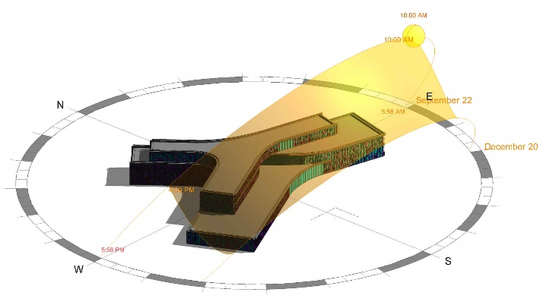  شکل3. مطالعات نور خورشید، فصل پاییز، خروجی از نرم‌افزار رویت، مأخذ: نگارندگان | 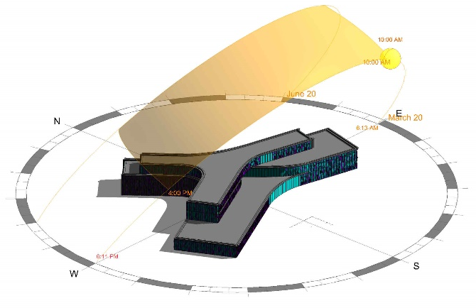  شکل 3. مطالعات نور خورشید، فصل بهار، خروجی از نرم‌افزار رویت، مأخذ: نگارندگان
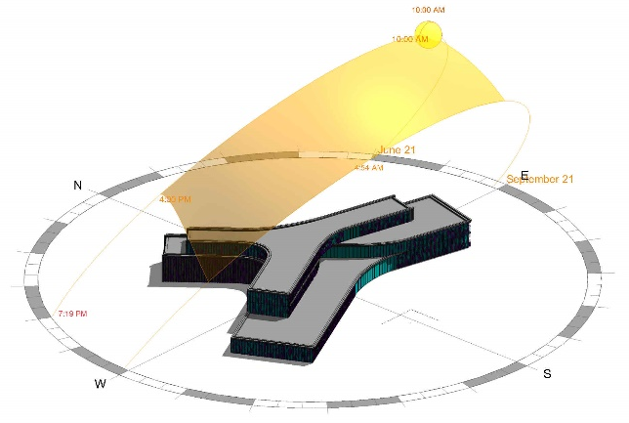  شکل 4. مطالعات نور خورشید، فصل تابستان، خروجی از نرم‌افزار رویت، مأخذ: نگارندگان | 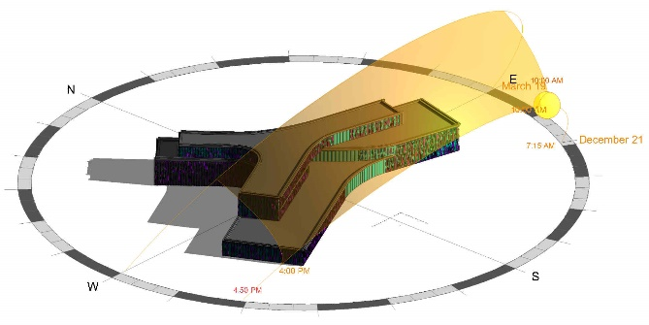  شکل 5. مطالعات نور خورشید، فصل تابستان، خروجی از نرم‌افزار رویت، مأخذ: نگارندگان

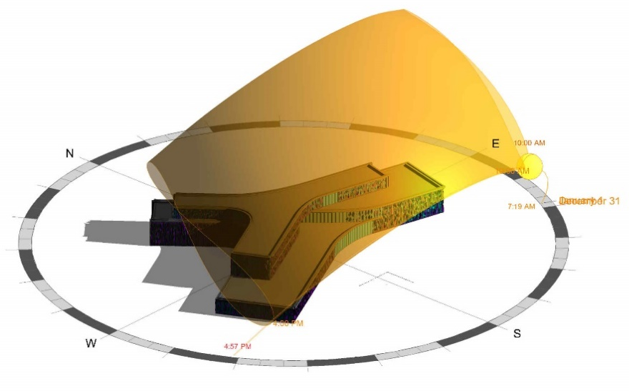
شکل 6. مطالعات نور خورشید مربوط به یک سال، خروجی از نرم‌افزار رویت، مأخذ: نگارندگان

5- بحث و نتیجه‌گیری
با استفاده از نرم‌افزار، نتایج تحلیل‌های انجام‌شده به‌صورت دیاگرام‌های لیبل خورده در ادامه آمده است.
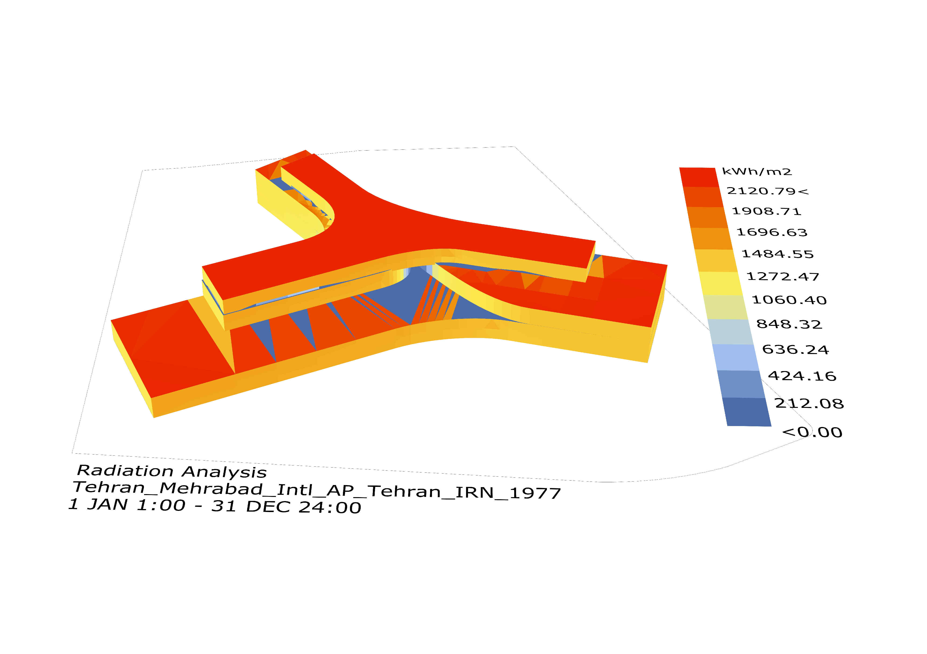 | 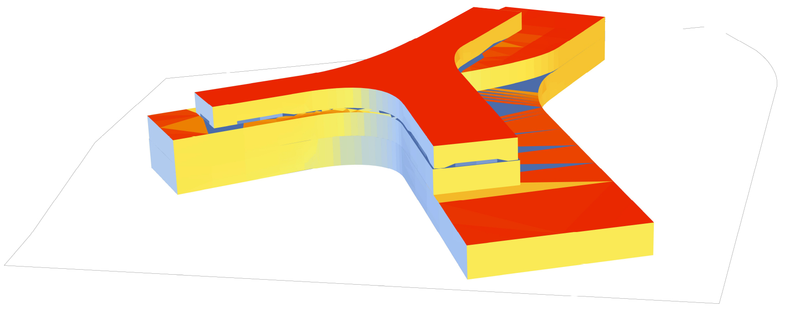
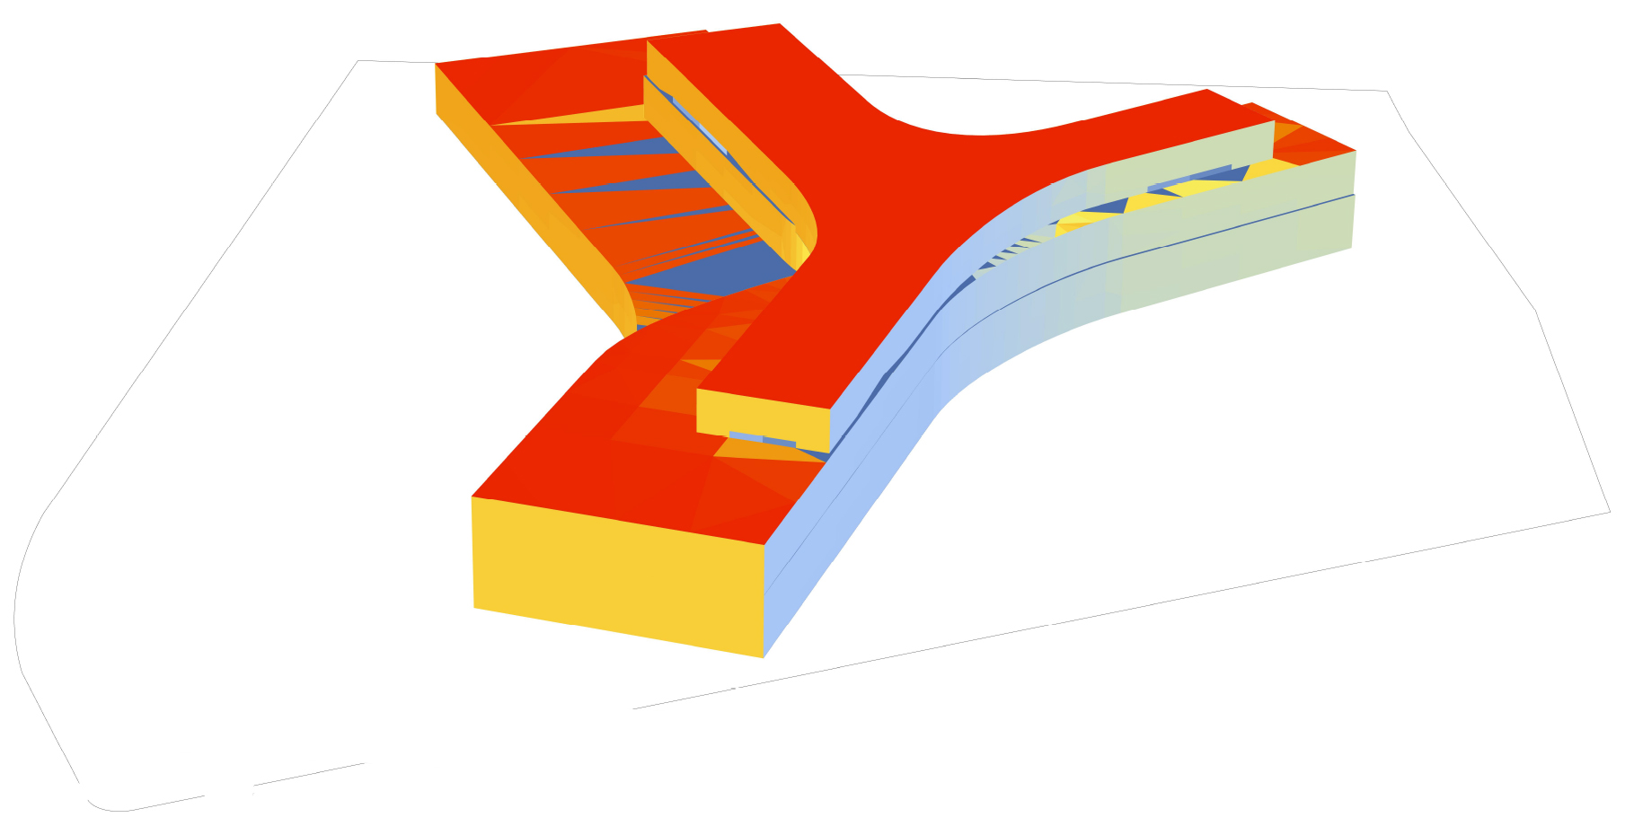 | 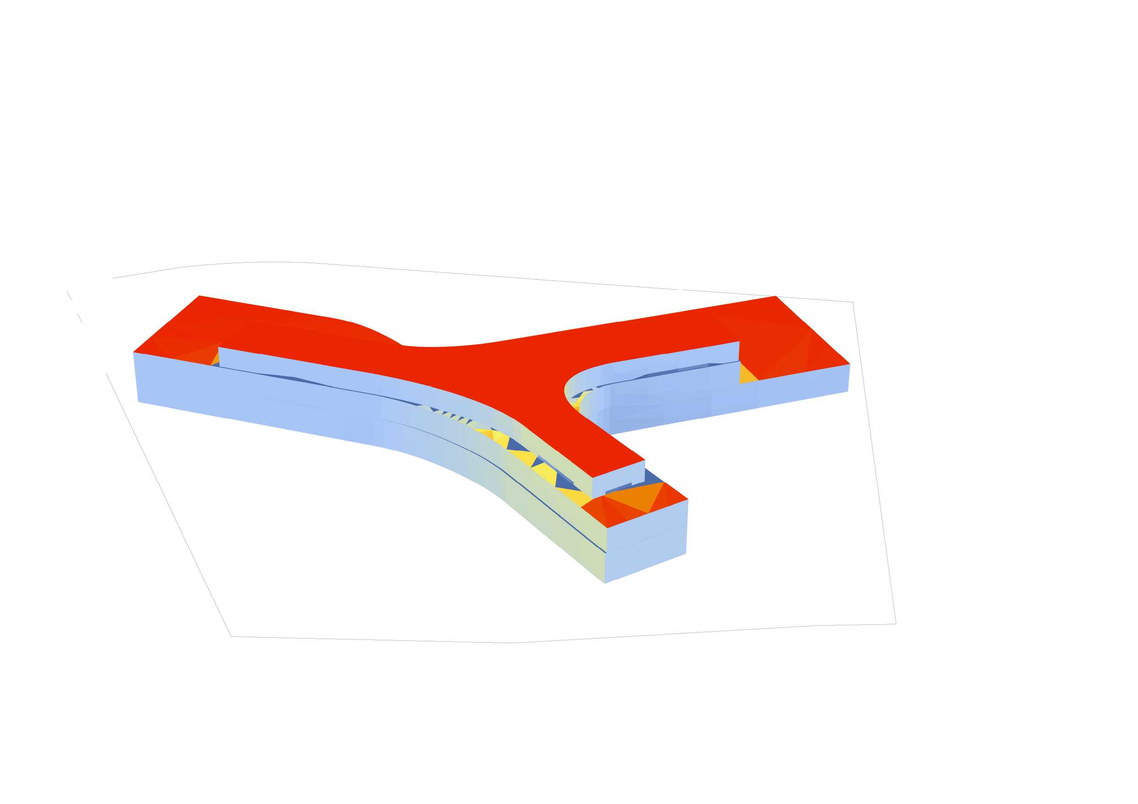
شکل 7. نمودار میزان تابش دریافتی خورشید در سطوح عمودی و سقف، خروجی از نرم‌افزار راینو افزونه لیدیباگ، مأخذ: نگارندگان

همان‌گونه که در تصویرها مشاهده می‌شود، میزان تابش دریافتی، از طیف رنگی آبی (کم) با عدد تابش دریافتی نزدیک به صفر شروع‌شده و به رنگ قرمز (زیاد) با عدد تابش دریافتی 2120 کیلووات ساعت بر مترمربع نشان داده‌شده است. همان‌گونه که مشخص است بیشترین مقدار این تابش دریافتی به سقف اختصاص دارد و دیوارها تا عدد حدودی 1696 کیلووات ساعت بر مترمربع را در این زاویه قرارگیری (5 درجه) دریافت می‌کنند.
طبق تحلیل انجام‌شده، میزان تابش دریافتی با زاویه صفر درجه 4947 کیلووات ساعت بر مترمربع، برای دیوارها و سقف می‌باشد. این مقدار وقتی زاویه قرارگیری ساختمان به 5 درجه تغییر پیدا می‌کند، مقدار 3936 برای کل میزان تابش دریافتی کاهش پیدا می‌کند که از این مقدار، میزان تابش بین صفر تا 2120 کیلووات ساعت بر مترمربع به دیوارها و سقف اختصاص دارد.
همان‌طور که در طرح ساختمان انتخابی مشخص است، طراحی بنا به‌گونه‌ای است که دارای جداره‌های زاویه‌دار، در ارتفاع‌های متفاوت و دارای بیرون‌زدگی می‌باشد. لازم به ذکر است طراحی این بنا توسط نگارنده برای پایان‌نامه کارشناسی ارشد صورت گرفته است. انتخاب ساختمان با ویژگی‌های جداره، به گونه غیر صاف، غیرمتعادل و غیرقابل‌پیش‌بینی برای زاویه بهینه سایه‌اندازی که ماحصل طراحی در راستای همین پژوهش بوده است، از نوآوری‌های این پژوهش محسوب می‌گردد.
همان‌طور که از دیاگرام خروجی از نرم‌افزار تحلیلی مشاهده می‌گردد، از بین سطوح عمودی دیواره‌ها، سطوح شمالی که رنگ آبی گرفته‌اند، تابش کمتری دریافت می‌کنند. همچنین روی سقف طبقه همکف، قسمت‌هایی که توسط طبقه فوقانی سایه ایجادشده است، رنگ آبی به خود اختصاص داده است؛ و مشخص است این چرخش ساختمان برای بهینه‌سازی، به‌گونه‌ای توسط نرم‌افزار انجام‌شده است که ساختمان به صورتی در سایت قرارگیرد که سطوح در این مناطق بیشتر قرار گیرند، درنتیجه میزان تابش دریافتی کمتر و سایه‌اندازی بیشتر شود.
این تحقیق تلاش کرده است روندی از جهت‌گیری بهینه ساختمان را باهدف کمینه کردن میزان دریافتی نور خورشید در راستای بهینه کردن میزان مصرف انرژی، در خلال طراحی به تصویر بکشد.
همچنین الگوریتم‌ها و روش به‌دست‌آمده در این پژوهش قابل الگوگیری و بسط برای ساختمان‌های دیگر و در موقعیت‌های مکانی و اقلیمی متفاوت می‌باشد.

6- تقدیر و تشکر
نگارنده بر خود لازم می‌دارد که از تمام کسانی که در انجام این پژوهش کمک و یاری رساندند تشکر نماید.

7- منابع
- ابراهیم پور، ع.، و کریمی واحد، ی. (1391). روش‌های مناسب بهینه‌سازی مصرف انرژی در یك ساختمان دانشگاهی در تبریز. مهندسی مکانیك مدرس، 12(4)، 91-104.
- اكبري، ح.، هادوي، ف.، زماني، م.، و عليپور، ی. (1395). تعيين جهت‌های مناسب استقرار ساختمان به‌منظور دريافت بهينه تابش خورشيدي در شهر زنجان. آمایش محیط، 9(33)، 155-173.
- اکبری، ح.، و ابراهیمی، ح. (1399). طراحی اقلیمی فرم، نسبت ابعادی و جهت استقرار ساختمان بر اساس تابش خورشید در شهر تهران. مطالعات برنامه‌ریزی سکونتگاه‌های انسانی، 53(15), 1175-1188. ‎
- برزگر، ز.، و حیدری، ش. (1392). بررسی تأثیر تابش دریافتی خورشید در بدنه‌های ساختمان بر مصرف انرژی‌بخش خانگی، نمونه موردی جهت‌گیری جنوب غربی و جنوب شرقی در شهر شیراز. نشریه هنرهای زیبا - معماری و شهرسازی، 18(1)، 45-56.
- جهان‌بخش، ح.، و غفارزاده، آ. (1396). بررسی رابطه و میزان تأثیر تابش خورشیدی بر بدنه ساختمان در تعیین جهت‌گیری بنا باهدف کاهش مصرف انرژی نمونه موردی: ساختمان مسکونی در اصفهان. نشریه انرژی ایران، 20(2), 85-101. ‎
- حجازی کناری، ر. (1384). بررسی راهکارهای طراحی اقلیمی با توجه به عوامل پنج‌گانه کل به‌جز نگر (مقایسه تأثیر عامل دما و رطوبت). چهارمین همایش بین‌المللی بهینه‌سازی مصرف سوخت در ساختمان، تهران.
- عظمتي ع.، و حسينی، ح. (1390). بررسي تأثیر جهت‌گیری ساختمان‌های آموزشي بر بارهاي حرارتي و برودتي در اقلیم‌های مختلف. علوم و تکنولوژی محیط زیست، 15(12)، 147-157.
- کسمایی، م. (1382). اقلیم و معماری. نشر خاک، تهران.
- مدیری، م.، ذهاب ناظوری، س.، علی بخشی، ز.، افشارمنش، ح.، و عباسی، م. (1391). بررسی جهت مناسب استقرار ساختمان‌ها بر اساس تابش آفتاب و جهت باد (مطالعه موردی شهر گرگان). فصلنامه علمی – پژوهشی جغرافیا (برنامه‌ریزی منطقه‌ای)، 2(2)، 141-156.
- یاوری، ک.، و احمدزاده، خ. (1389). بررسی رابطه‌ی مصرف انرژی و ساختار جمعیت (مطالعه موردی: کشورهای آسیای جنوب غربی). فصلنامه مطالعات اقتصاد انرژی، 7(25)، 33-62.
- شیخی نشلجی، م.، مهدیزاده سراج، ف. (1401). طراحی سایبان هوشمند برای ساختمان اداری جهت کنترل ورود نور مستقیم خورشید مبتنی بر کاهش بار سرمایشی با الگوبرداری از گره‌های ایرانی اسلامی. فصلنامه علمی پژوهش‌های معماری نوین، 2(1)، 7-26.
- مولایی، م. م.، پیلهچیها، پ.، زرینمهر، ز.، شاعری، ج. (1399). بررسی ترکیب فضای باز و بسته شهری بر کارایی دودکش خورشیدی، مورد مطالعاتی: ساختمان اداری در اقلیم گرم و خشک شیراز. معماری و شهرسازی آرمانشهر، 13(31)، 157-167.

- António, C. A. C. Monteiro, J. B. & Afonso, C. F. (2014). Optimal topology of urban buildings for maximization of annual solar irradiation availability using a genetic algorithm. Applied thermal engineering, 73(1), 424-437.
- Bomfim, K. & Tavares, F. (2019). Building facade optimization for maximizing the incident solar radiation.
- Chenari, B., Carrilho, J. D., & da Silva, M. G. (2016). Towards sustainable, energy-efficient and healthy ventilation strategies in buildings: A review. Renewable and Sustainable Energy Reviews, 59, 1426-1447.
- Chwieduk, D., & Bogdanska, B. (2004). Some recommendations for inclinations and orientations of building elements under solar radiation in Polish conditions. Renewable energy, 29(9), 1569-1581.
- Du, X. Li, Y. Wang, P. Ma, Z. Li, D. & Wu, C. (2021). Design and optimization of solar tracker with u-pru-pus parallel mechanism. Mechanism and Machine Theory, 155, 104107.
- Grynning, S., Gustavsen, A., Time, B., & Jelle, B. P. (2013). Windows in the buildings of tomorrow: Energy losers or energy gainers?. Energy and buildings, 61, 185-192.
- Gupta, R., & Ralegaonkar, R. V. (2004). Estimation of beam radiation for optimal orientation and shape decision of buildings in India. Architectural Journal of Institution of Engineers India, 85, 27-32.
- IPCC (International Panel on Climate Change). (2014). Climate change 2014: mitigation of climate change. In: Edenhofer O, Pichs-Madruga R, Sokona Y, Farahani E, Kadner S, Seyboth K, et al. editors. Contribution of Working Group III to the fifth assessment report of the intergovernmental panel on climate
change. Cambridge, United Kingdom and New York, NY, USA: Cambridge University Press.
- Karimpour, M., Belusko, M., Xing, K., Boland, J., & Bruno, F. (2015). Impact of climate change on the design of energy efficient residential building envelopes. Energy and Buildings, 87, 142-154.
- Li, D. H., Yang, L., & Lam, J. C. (2012). Impact of climate change on energy use in the built environment in different climate zones–a review. Energy, 42(1), 103-112.
- Li, X. & Ratti, C. (2019). Mapping the spatio-temporal distribution of solar radiation within street canyons of Boston using Google Street View panoramas and building height model. Landscape and urban planning, 191, 103387.
- Liping, W., & Hien, W. N. (2007). The impacts of ventilation strategies and facade on indoor thermal environment for naturally ventilated residential buildings in Singapore. Building and Environment, 42(12), 4006-4015.
- Radhi, H. (2009). Evaluating the potential impact of global warming on the UAE residential buildings–A contribution to reduce the CO2 emissions. Building and environment, 44(12), 2451-2462.
- Santamouris, M., & Kolokotsa, D. (2015). On the impact of urban overheating and extreme climatic conditions on housing, energy, comfort and environmental quality of vulnerable population in Europe. Energy and Buildings, 98, 125-133.
- Ürge-Vorsatz, D, Eyre, N, Graham, P, Harvey, D, Hertwich, E, Jiang, Y. (2012). Chapter 10-energy end-use: building. In: Global energy assessment - toward a sustainable future. Cambridge University Press, Cambridge, UK and New York, NY, USA and the International Institute for Applied Systems Analysis, Laxenburg, Austria
- Waddicor, D. A., Fuentes, E., Sisó, L., Salom, J., Favre, B., Jiménez, C., & Azar, M. (2016). Climate change and building ageing impact on building energy performance and mitigation measures application: A case study in Turin, northern Italy. Building and Environment, 102, 13-25.
- Wu, J. Li, X. Lin, Y. Yan, Y. & Tu, J. (2020). A PMV-based HVAC control strategy for office rooms subjected to solar radiation. Building and Environment, 177, 106

Optimum orientation of the building with the aim of optimal shading and reducing energy consumption
(Case Study: Tehran Music Hall)

Tiam Aram¹, Javad Iraji*²

1. Master’s Student in Architectural Technology, Faculty of Art and Architecture, Islamic Azad University of Tehran Southern Branch-Faculty, Tehran, Iran.
Tiammaramm_1996@yahoo.com

2. Faculty member, Department of Architecture, Islamic Azad University, Hashtgerd branch, Hashtgerd, Iran. (Corresponding Author).
Javad.eiraji@hian.ac.ir

Abstract
The increasing trend of population growth, the energy crisis, and the depletion of energy resources on the planet are all warnings for all sciences and in all fields and professions in order to help sustain the existing situation. Since a large amount of energy consumption in the world is spent on construction purposes, specifically on cooling and heating loads and creating thermal comfort in the building, a study in this field is significantly important. In this research, by choosing a building as a case study, the amount of sunlight received by vertical surfaces has been investigated. Then, using the simulation method and related software, different angles between zero and 180 degrees of rotation are considered for the building to optimize the orientation angle of the building. The optimal angle means that the minimum amount of solar energy is received on vertical surfaces and the maximum amount of shading. Numerous research has been conducted in the past years about the amount of sunlight received in the building and the optimal angle. However, the used software and the measurement on vertical surfaces in Tehran in this research are considered research innovations. The optimal angle results from building energy analysis charts are displayed in this research.

Keywords: Optimal orientation, Energy consumption, Shading, Genetic algorithm, Optimization



. Bomfim & Tavares
. Du, X. Li, Y. Wang, P. Ma, Z. Li, D. & Wu
. António, Monteiro & Afonso
. Li and Ratti
. Wu, Li, Lin, Yan & Tu
. Total Radiation

